黄铺村航拍照片

**二、地块概况**

地块位于潜山市黄铺村拐河自然村入口处，村庄较小，建筑多为典型的皖南徽派建筑风格，现状共有38户。

|  |
| --- |
|  |
| 地块区位图 |

**皖中片区**

**合肥市长丰县造甲乡双河社区地块**

**一、双河社区概况**

双河社区地处江淮分水岭脊背地区，位于造甲乡中部，距离镇区约5公里，境内有006乡道穿村而过。人口户数486人，2038人。双河社区为中国共产党在合肥地区第一个党组织的诞生地，村内现有“中共合肥北乡支部纪念馆“”双河集农民纪念馆”、村委会、幼儿园、小学、农家乐等。双河社区为安徽2024年度和美乡村精品示范村。

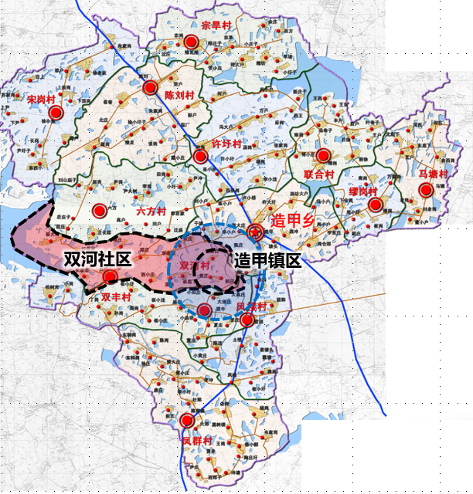

辉山村区位

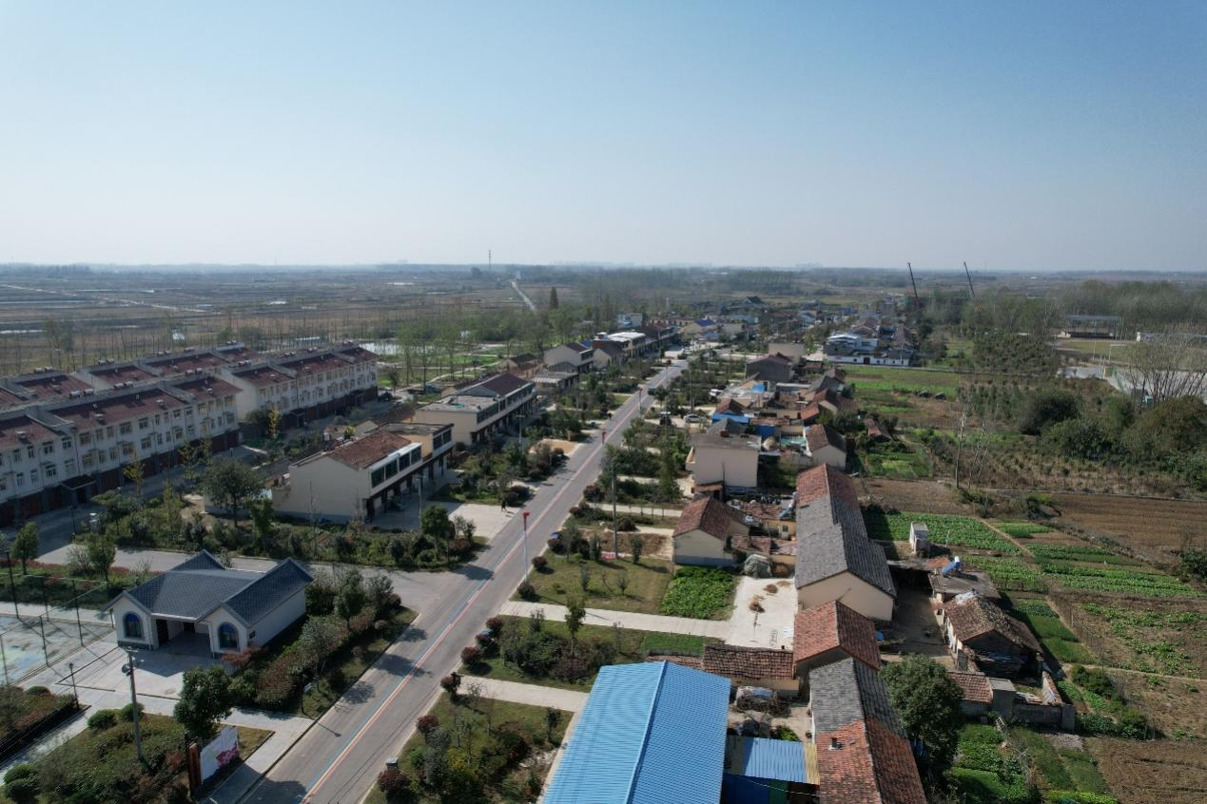

辉山村航拍照片

**二、地块概况**

本地块位于双河社区双河集，面积为966㎡，地块东侧为道路，西侧为民居，南侧为道路、水塘，北侧为民居，周边的民居现状照片如下：

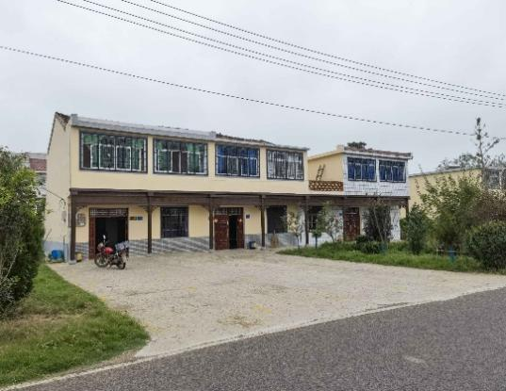 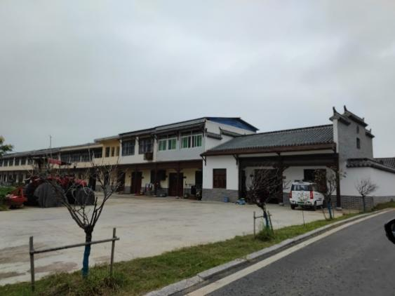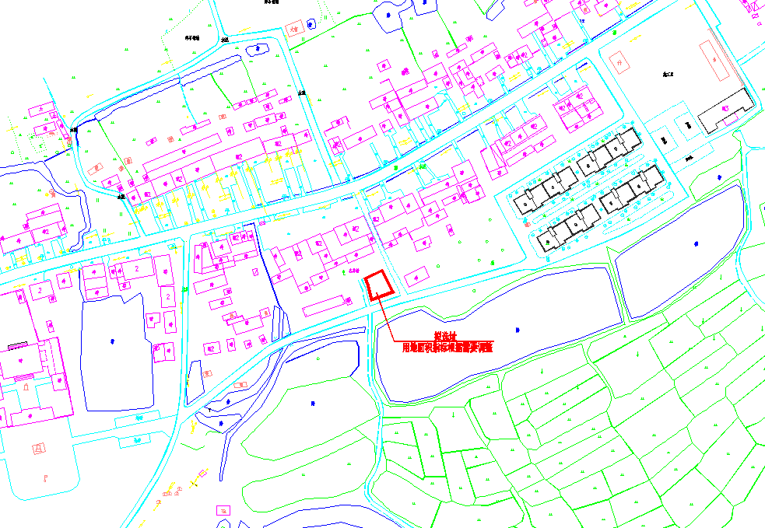

地块区位

**皖南片区**

池州市石台县仙寓镇奇峰村地块

**一、奇峰村概况**

奇峰村位于石台县仙寓镇东南部，整个村庄海拔集中在500—800米之间。地处牯牛降风景区及国家级自然保护区的核心区，是典型的皖南深山区，也是仙寓镇自然保护、生态经济发展重点村。奇峰村面积共4平方公里，共有户籍人口210人，常住人口140人，主要经济来源为茶叶和木材。2018年12月，住房城乡建设部拟将奇峰村列入第五批中国传统村落名录。

奇峰村古称灵山，始建于明朝隆庆年间，据当地宗谱记载，500多年前，徽州祁门的汪喜、汪贤两兄弟来此处打猎，发现这个地方山势奇特，环境优雅，水源丰富，膏良百倾，是一处难得的宜居之地后开始定居，逐渐繁衍，最多时人口达到上千人。太平天国后期由于连年战争，村子人口有所减少。建国初期人口又达到上千人。

|  |
| --- |
|  |
| 奇峰村区位 |
| C:/Users/Administrator/Desktop/微信截图_20190823160614.jpg微信截图_20190823160614 |
| 奇峰村航拍照片 |

**二、地块概况**

地块位于石台县仙寓镇奇峰村入口出，建筑为典型的皖南徽派建筑风格，现状共有63幢古建筑，其结构多为三合院式，整体上坐北朝南，倚山面水。

建筑布局以中轴线对称分列，面阔三间，中为厅堂，两侧为室，厅堂前方称“天井”，采光通风，亦有“四水归堂”的吉祥寓意。

建筑外观整体性和美感很强，正立面样式丰富，墙体基本使用独具徽派建筑特色的小青砖砌至马头墙。墙线错落有致，黑瓦白墙，色彩典雅大方。

建筑装饰大都采用砖、木、石雕工艺，如砖雕的门罩，石雕的漏窗，木雕的窗棂、楹柱等，使整个建筑精美如诗。梁架多用料硕大，且注重装饰，梁架构件的巧妙组合和装修使工艺技术与艺术手法相交融，达到了珠联璧合的妙境。梁架一般不施彩漆而髹以桐油，显得格外古朴典雅。

|  |
| --- |
| C:/Users/Administrator/Desktop/仙寓镇奇峰村现状地形图-模型 拷贝.jpg仙寓镇奇峰村现状地形图-模型 拷贝 |
| 地块区位图 |

**皖南片区**

黄山市黟县宏村镇屏山村地块

**一、屏山村概况**

黟县宏村镇屏山村位于安徽省黄山市黟县东北部，距县城约4公里，背倚屏风山，侧靠吉阳山，是一座典型的江南水乡古村落。村中吉阳溪穿流而过，形成“小桥流水人家”的独特景致，素有“人杰地灵”的美誉，又名“九都舒村”或“长宁里”。

**（1）历史与文化**

建村渊源：屏山村聚族而居的舒姓家族，相传是伏羲九世孙叔子的后裔，唐末自庐江南迁，三兄弟遵祖训“逢长而居”，分居歙县长龄桥、黟县长演岭和屏山村。

历史盛况：鼎盛时期有“三千烟灶，五里长街”之称，现存明清古民居200余幢、祠堂7座（如光裕堂、成道堂），其中舒庆余堂是皖南罕见的明代宗族祠堂。村内还保留三姑庙、长宁湖、御前侍卫牌坊、舒绣文故居等古迹。

名人辈出：明代万历进士舒荣都因弹劾魏忠贤被害，后平反并敕建祠堂与牌坊；现代表演艺术家舒绣文（故居“黍谷堂”为景点）、哲学家舒炜光等均为屏山代表人物。

**（2）地理与景观**

山水格局：屏风山状如画屏，吉阳山（三姑峰）四季景色各异，两山之间吉阳溪清澈蜿蜒，为新安江源头之一。溪上建有明代“长宁八桥”，形成春桃、夏柳、秋月、冬雪的四季景观。

建筑特色：徽派民居沿溪而建，粉墙黛瓦与石板街巷相映成趣，融合“三雕”（砖雕、木雕、石雕）艺术，展现了前店后坊、前院后厅的徽商传统布局。

**（3）荣誉与保护**

屏山村自2007年起被列为第三批“中国历史文化名村”，2012年入选首批“中国传统村落”，2020年成为“安徽省美丽乡村重点示范村”，2023年获评“安徽省美丽宜居村庄”。其保护完好的古建筑群和人文景观吸引了大量游客与学者。

**（4）旅游与周边**

景点：除村内古迹外，周边有世界文化遗产西递、宏村，以及归园·赛金花景区、打鼓岭等。

特产与民俗：黟县石墨茶、腊八豆腐、香榧等特产，以及徽州祠祭、彩绘壁画等非遗文化。

|  |
| --- |
|  |
| 屏山村区位图 |
|  |
| 屏山村航拍照片 |

**二、地块概况**

地块位于屏山村历史文化名村核心保护范围外，建设控制地带内，临近吉阳溪，占地面积约160平方米。

屏山有着“山为屏，水为衣”的山水特色环境，屏山村卧于缓丘，面朝屏峰山与吉阳山，吉阳河穿村而过形成“背山，环水，面屏”的风水格局；屏山古村落在建筑学、技术工艺、景观方面体现了极高的水准，以“屏山——带水——村庄、小桥——流水——人家”为特色、是皖南古村落的杰出范例，是封建时期以繁荣的商业经济为基础所创立的人类居住类型的真实例证。

|  |
| --- |
|  |
| 地块区位图 |